1 Постановка задачи
Необходимо разработать поля и методы, наследуемые из базового класса, а также собственные компоненты производных классов различных типов. Базовый класс может быть абстрактным. Реализовать заполнение контейнера указателями на базовый класс с возможностью получения списка внесенных объектов. Предусмотреть необходимые проверки исходных данных.
Создать базовый класс работник, производные классы: служащий с почасовой оплатой, служащий в штате. Определить функцию начисления зарплаты.

2 Исходные данные
В качестве исходных данных программа использует вводимые пользователем сведения о работниках: служащий с почасовой оплатой и служащий в штате, а также надо определить функцию начисления зарплаты.

3 Особые ситуации
Необходимо рассмотреть особые ситуации, когда
– пользователь ввел некорректные символы при заполнении данных,
– проблемы с файлами.

4 Математические методы и алгоритмы решения задачи
Согласно постановке задачи для составления программы необходимо создать абстрактный класс, Employee который определяет общие характеристики для всех работников. Производные классы (HourlyEmployee, SalariedEmployee) расширяют функциональность, добавляя специализированные поля. Для хранения разнотипных объектов используется контейнер vector<std::shared_ptr<Employee>>, что позволяет эффективно управлять памятью и обрабатывать объекты через указатели на базовый класс. При вводе данных, а также при загрузке данных из файла выполняется проверка на соответствие критериям. Умные указатели (shared_ptr) автоматически освобождают ресурсы при удалении объектов, предотвращая утечки памяти.

5 Блок-схема алгоритма решения задачи
На рисунке 1 представлена блок-схема алгоритма решения задачи.
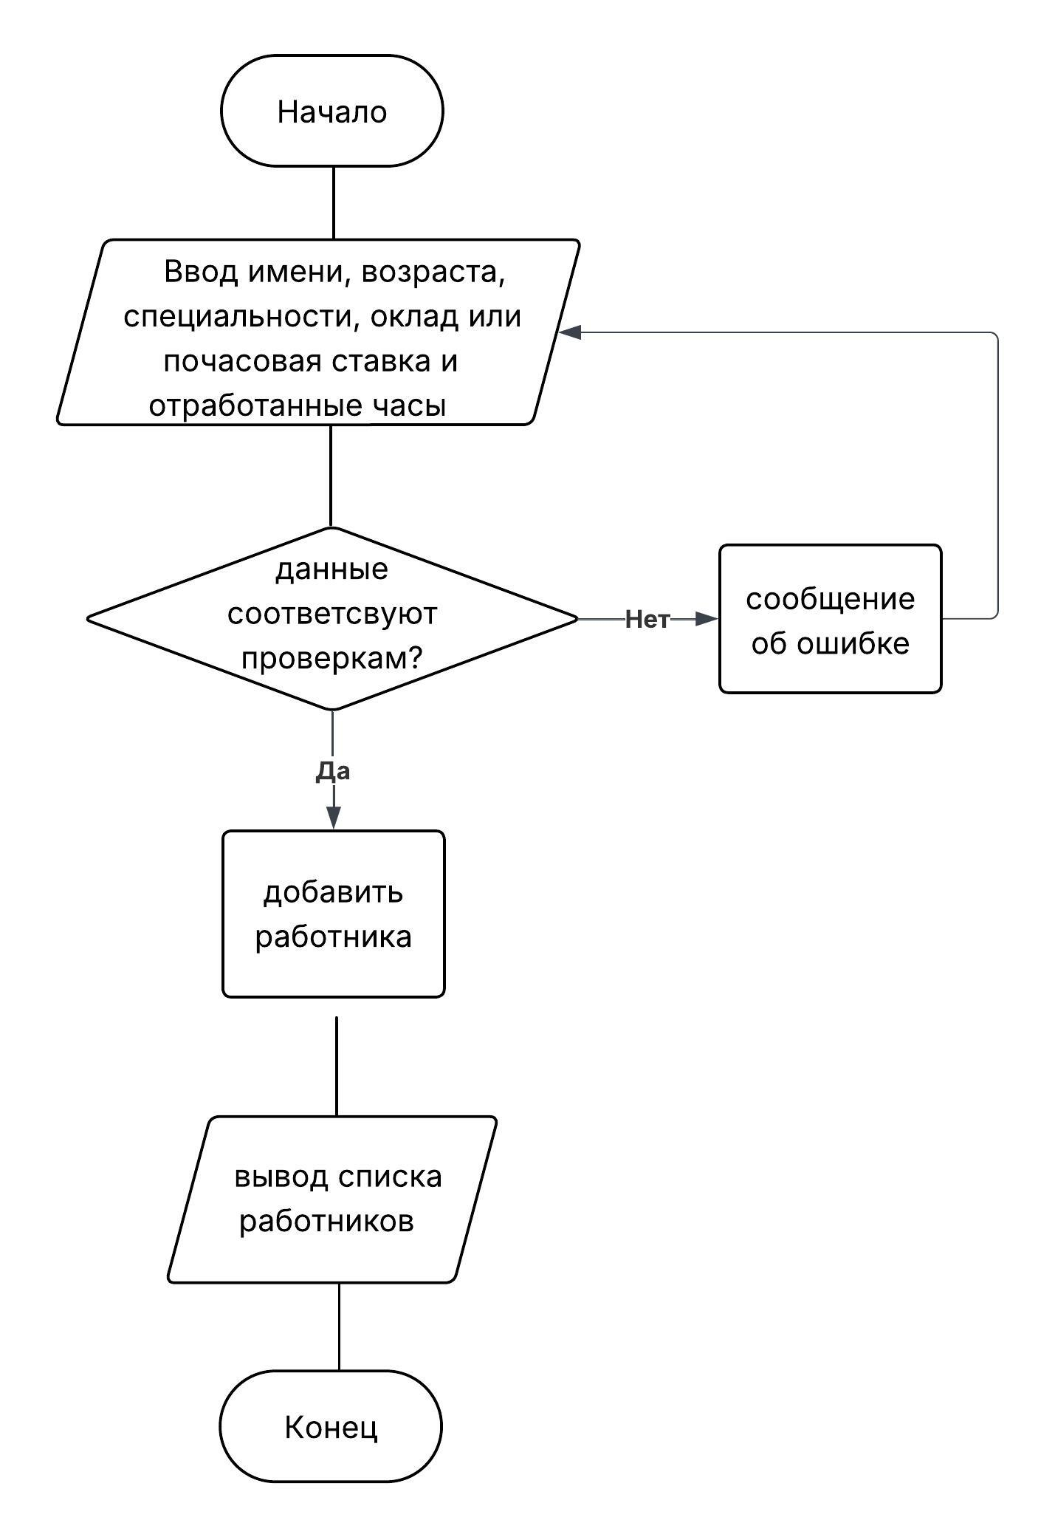
Рисунок 1 – Блок-схема алгоритма решения задачи

6 Форматы представления данных
В таблице 1 представлены основные переменные абстрактного класса Employee, производных классов HourlyEmployee, SalariedEmployee, используемые в программе.

Таблица 1 – Основные переменные абстрактного класса Employee, производных классов HourlyEmployee, SalariedEmployee, используемые в программе.

Имя | Тип | Описание
Name | string | имя
Age | int | возраст
Position | string | Специальность или место работы
HoursWorked | double | Отработанные часы
HourlyRate | double | Почасовая ставка
MonthlySalary | double | Оклад

7 Структура программы

Таблица 2 – Модули программы
Название модуля | Функции модуля
main | main
Input | isDigitsOnly, isLettersOnly, createSalariedEmployee, createHourlyEmployee,
Filework | isValidFileName, canWriteToFile, fileExists, saveEmployeeToFile, loadEmployeeFromFile
menu | displayMainMenu, displayAddMenu, getMainChoice, getAddChoice, processMenuChoice
test | is_file_empty, test_employee_input, run_all_tests
Таблица 3 - Функции, составляющие программу
Имя | Модуль | Описание
isDigitsOnly | input | Проверяет, состоит ли строка только из цифр
isLettersOnly | input | Проверяет, состоит ли строка только из букв
createSalariedEmployee | input | Создает объект SalariedEmployee
createHourlyEmployee | input | Создает объект HourlyEmployee
is_file_empty | test | Проверяет, является ли файл пустым
isValidFileName | Filework | Проверяет, является ли строка корректным именем файла

Продолжение таблицы 3
Имя | Модуль | Описание
canWriteToFile | Filework | Проверяет, можно ли записать данные в указанный файл
fileExists | Filework | Проверяет, существует ли указанный файл
saveEmployeeToFile | Filework | Сохраняет вектор объектов Employee в файл
loadEmployeeFromFile | Filework | Загружает вектор объектов Employee из файла
displayMainMenu | menu | Отображает главное меню программы
displayAddMenu | menu | Отображает меню добавления нового работника
getMainChoice | menu | Получает выбор пользователя из главного меню
getAddChoice | menu | Получает выбор пользователя из меню добавления
processMenuChoice | menu | Обрабатывает выбор пользователя из главного меню

Продолжение таблицы 3
Имя | Модуль | Описание
test_employee _input | test | Читает данные о работниках из файла для целей тестирования
run_all_tests | test | Запускает все тесты для проверки корректности работы программы

8 Описание хода выполнения

В ходе контрольной работы было создано решение (Solution) в интегрированной среде разработки Microsoft Visual Studio C++ 2022. В нем был создан проект.

Во время работы с файловой системой выяснилось, что поток fstream не создает файлы. Для решения этой проблемы было создано 2 потока ifstream и ofstream. Первый проверяет наличие файла, второй создает его, в случае отсутствия.

9 Тестирование
В результате ввода данных программа создает общий список данных и формирует новые по требованию пользователя в произвольном порядке.

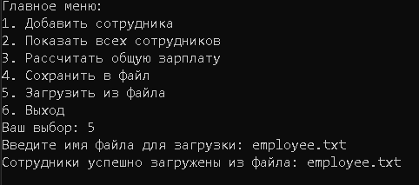

Рисунок 2 – Загрузка из файла
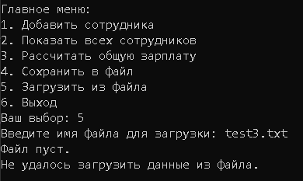
Рисунок 3 – Загрузка пустого файла
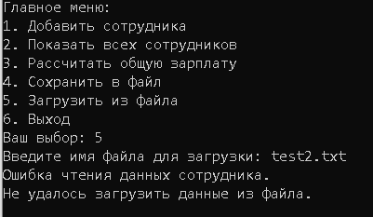
Рисунок 4 – Загрузка файла с некорректными данными
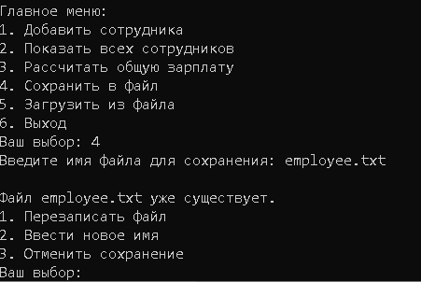
Рисунок 5 – Сохранение списка в файл

10 Исходный текст программы
//Main.cpp
#include <vector>
#include <memory>
#include <locale>
#include <iostream>
#include "menu.h"
#include "Test.h"

using namespace std;

void displayAssignment() {
cout << "Разработать поля и методы, наследуемые из базового класса," << endl;
cout << "а также собственные компоненты производных классов" << endl;
cout << "Базовый класс может быть абстрактным" << endl;
cout << "Реализовать заполнение контейнера указателями на базовый класс" << endl;
cout << "с возможностью получения списка внесенных объектов" << endl;
cout << "Предусмотреть необходимые проверки исходных данных" << endl;
cout << "Создать базовый класс работник, производные классы: " << endl;
cout << "- служащий с почасовой оплатой." << endl;
cout << "- служащий в штате." << endl;
cout << "Определить функцию начисления зарплаты. " << endl;
cout << endl;
}
int main() {
setlocale(LC_ALL, "Russian");
run_all_tests();
displayAssignment();

vector<shared_ptr<Employee>> employees;

while (true) {
displayMainMenu();
MainMenuOption mainChoice = getMainChoice();
AddMenuOption addChoice = AddMenuOption::INVALID;
processMenuChoice(mainChoice, addChoice, employees);
}
}
//Employee.cpp

#include "Employee.h"
#include <iostream>
#include <iomanip>

using namespace std;

Employee::Employee(const string& n, int a, const string& p)
: Name(n), Age(a), Position(p) {
}

HourlyEmployee::HourlyEmployee(const string& n, int a, const string& p, double Worked, double Rate)
: Employee(n, a, p), hourlyRate(Rate), hoursWorked(Worked) {
}

Employee::Type HourlyEmployee::getType() const {
return Employee::Type::HourlyEmployee;
}

void HourlyEmployee::Show() const {
cout << "Тип: Почасовой сотрудник" << endl;
cout << "Имя: " << Name << endl;
cout << "Возраст: " << Age << endl;
cout << "Должность: " << Position << endl;
cout << "Отработанные часы: " << hoursWorked << endl;
cout << "Почасовая ставка: " << hourlyRate << endl;
cout << "Зарплата: " << fixed << setprecision(2) << calculateSalary() << " руб." << endl;
}

double HourlyEmployee::calculateSalary() const {
return hoursWorked * hourlyRate * 30;
}

SalariedEmployee::SalariedEmployee(const string& n, int a, const string& p, double Salary)
: Employee(n, a, p), MonthlySalary(Salary) {
}

Employee::Type SalariedEmployee::getType() const {
return Employee::Type::SalariedEmployee;
}

void SalariedEmployee::Show() const {
cout << "Тип: Штатный сотрудник" << endl;
cout << "Имя: " << Name << endl;
cout << "Возраст: " << Age << endl;
cout << "Должность: " << Position << endl;
cout << "Оклад: " << MonthlySalary << endl;
cout << "Зарплата: " << fixed << setprecision(2) << calculateSalary() << " руб." << endl;
}

double SalariedEmployee::calculateSalary() const {
return MonthlySalary;
}
//Employee.h
#pragma once
#include <string>
#include <memory>

using namespace std;

class Employee {
protected:
string Name;
int Age;
string Position;
public:
enum class Type { HourlyEmployee, SalariedEmployee };
Employee(const string& n, int a, const string& p); // конструктор принимает const ссылки
virtual ~Employee() = default;
virtual Type getType() const = 0;
virtual double calculateSalary() const = 0;
virtual void Show() const = 0;

const string& getName() const { return Name; } // возвращаем const ссылку
int getAge() const { return Age; }
const string& getPosition() const { return Position; }
};

class SalariedEmployee : public Employee {
double MonthlySalary;

public:
SalariedEmployee(const string& n, int a, const string& p, double Salary);
Type getType() const override;
void Show() const override;
double calculateSalary() const override;

double getMonthlySalary() const { return MonthlySalary; }
};

class HourlyEmployee : public Employee {
double hoursWorked;
double hourlyRate;
public:
HourlyEmployee(const string& n, int a, const string& p, double Worked, double Rate);
Type getType() const override;
void Show() const override;
double calculateSalary() const override;

double getHoursWorked() const { return hoursWorked; } // методы const не обязательны, но лучше добавить
double getHourlyRate() const { return hourlyRate; }
};
//Menu.cpp
#include "menu.h"
#include "input.h"
#include "filework.h"
#include <iostream>
#include <iomanip>
#include <numeric>
#include <limits>
#include <string>

using namespace std;

void clearInputBuffer() {
cin.clear();
cin.ignore(numeric_limits<streamsize>::max(), '\n');
}

void displayMainMenu() {
cout << "\nГлавное меню:" << endl;
cout << "1. Добавить сотрудника" << endl;
cout << "2. Показать всех сотрудников" << endl;
cout << "3. Рассчитать общую зарплату" << endl;
cout << "4. Сохранить в файл" << endl;
cout << "5. Загрузить из файла" << endl;
cout << "6. Выход" << endl;
cout << "Ваш выбор: ";
}

void displayAddMenu() {
cout << "\nДобавить сотрудника:" << endl;
cout << "1. Почасовой сотрудник" << endl;
cout << "2. Сотрудник с окладом" << endl;
cout << "3. Назад в главное меню" << endl;
cout << "Ваш выбор: ";
}

MainMenuOption getMainChoice() {
int choice;
while (true) {
if (cin >> choice) {
clearInputBuffer();
if (choice >= static_cast<int>(MainMenuOption::ADD_EMPLOYEE) &&
choice <= static_cast<int>(MainMenuOption::EXIT)) {
return static_cast<MainMenuOption>(choice);
}
}
else {
clearInputBuffer();
}
cout << "Некорректный ввод. Введите число от "
<< static_cast<int>(MainMenuOption::ADD_EMPLOYEE) << " до "
<< static_cast<int>(MainMenuOption::EXIT) << ": ";
}
}

AddMenuOption getAddChoice() {
int choice;
while (true) {
if (cin >> choice) {
clearInputBuffer();
if (choice >= static_cast<int>(AddMenuOption::ADD_HOURLY) &&
choice <= static_cast<int>(AddMenuOption::BACK)) {
return static_cast<AddMenuOption>(choice);
}
}
else {
clearInputBuffer();
}
cout << "Некорректный ввод. Введите число от "
<< static_cast<int>(AddMenuOption::ADD_HOURLY) << " до "
<< static_cast<int>(AddMenuOption::BACK) << ": ";
}
}

double calculateTotalSalary(const vector<shared_ptr<Employee>>& employees) {
return accumulate(employees.begin(), employees.end(), 0.0,
[](double sum, const shared_ptr<Employee>& emp) {
return sum + emp->calculateSalary();
});
}

void processMenuChoice(MainMenuOption mainChoice, AddMenuOption addChoice, vector<shared_ptr<Employee>>& employees) {
string filename;

switch (mainChoice) {
case MainMenuOption::ADD_EMPLOYEE:
displayAddMenu();
addChoice = getAddChoice();

switch (addChoice) {
case AddMenuOption::ADD_HOURLY:
employees.push_back(createHourlyEmployee());
break;
case AddMenuOption::ADD_SALARIED:
employees.push_back(createSalariedEmployee());
break;
case AddMenuOption::BACK:
break;
case AddMenuOption::INVALID:
cout << "Некорректный выбор." << endl;
break;
}
break;

case MainMenuOption::SHOW_EMPLOYEES:
if (employees.empty()) {
cout << "Список сотрудников пуст." << endl;
}
else {
for (const auto& emp : employees) {
emp->Show();
cout << "-----------------------------" << endl;
}
}
break;

case MainMenuOption::CALCULATE_TOTAL_SALARY:
if (employees.empty()) {
cout << "Список сотрудников пуст." << endl;
}
else {
double total = calculateTotalSalary(employees);
cout << "Общая зарплата всех сотрудников: "
<< fixed << setprecision(2) << total << " руб." << endl;
}
break;

case MainMenuOption::SAVE_TO_FILE:
if (employees.empty()) {
cout << "Список сотрудников пуст." << endl;
break;
}
cout << "Введите имя файла для сохранения: ";
getline(cin, filename);

if (!saveEmployeesToFile(filename, employees)) {
cout << "Ошибка при сохранении в файл." << endl;
}
break;

case MainMenuOption::LOAD_FROM_FILE:
cout << "Введите имя файла для загрузки: ";
getline(cin, filename);
if (!loadEmployeesFromFile(filename, employees)) {
cout << "Не удалось загрузить данные из файла." << endl;
}
break;

case MainMenuOption::EXIT:
cout << "Выход из программы..." << endl;
exit(0);

case MainMenuOption::INVALID:
cout << "Некорректный выбор." << endl;
break;
}
}
//Menu.h
// Menu.h
#pragma once
#include <vector>
#include <memory>
#include "Employee.h"

using namespace std;

enum class MainMenuOption {
ADD_EMPLOYEE = 1,
SHOW_EMPLOYEES,
CALCULATE_TOTAL_SALARY, // Новая опция
SAVE_TO_FILE,
LOAD_FROM_FILE,
EXIT,
INVALID
};

enum class AddMenuOption {
ADD_HOURLY = 1,
ADD_SALARIED,
BACK,
INVALID
};

void displayMainMenu();
void displayAddMenu();
MainMenuOption getMainChoice();
AddMenuOption getAddChoice();
void processMenuChoice(MainMenuOption mainChoice, AddMenuOption addChoice, vector<shared_ptr<Employee>>& employees);
double calculateTotalSalary(const vector<shared_ptr<Employee>>& employees);
//Filework.cpp
#include "Filework.h"
#include "Input.h"
#include "Employee.h"

#include <iostream>
#include <fstream>
#include <algorithm>
#include <limits>
#include <memory>

using namespace std;

bool isValidFileName(const string& filename) {
if (filename.empty()) return false;
string badChars = "<>\"|?*";

if (filename[0] == ' ' || filename[0] == '.') {
return false;
}

for (size_t i = 0; i < filename.size(); ++i) {
char ch = filename[i];
if (badChars.find(ch) != string::npos) return false;
if (ch == ':' && i != 1) return false;
}

const vector<string> reservedNames = {
"CON", "PRN", "AUX", "NUL",
"COM1", "COM2", "COM3", "COM4", "COM5", "COM6", "COM7", "COM8", "COM9",
"LPT1", "LPT2", "LPT3", "LPT4", "LPT5", "LPT6", "LPT7", "LPT8", "LPT9"
};

size_t lastSlash = filename.find_last_of("\\/");
string fileNameWithoutPath = (lastSlash == string::npos) ? filename : filename.substr(lastSlash + 1);
size_t dotPosition = fileNameWithoutPath.find_last_of('.');
if (dotPosition != string::npos) {
fileNameWithoutPath = fileNameWithoutPath.substr(0, dotPosition);
}

string upperFileName;
for (char c : fileNameWithoutPath) {
upperFileName += static_cast<char>(toupper(c));
}

for (const string& reservedName : reservedNames) {
if (upperFileName == reservedName) return false;
}

return true;
}

bool canWriteToFile(const string& filename) {
ofstream file(filename, ios::app);
if (file.is_open()) {
file.close();
return true;
}
return false;
}

bool fileExists(const string& filename) {
ifstream file(filename);
return file.good();
}

bool saveEmployeesToFile(const string& filename, const vector<shared_ptr<Employee>>& employees) {
if (!isValidFileName(filename)) {
cout << "Недопустимое имя файла: " << filename << endl;
return false;
}

if (employees.empty()) {
cout << "Список сотрудников пуст." << endl;
return false;
}

bool exists = fileExists(filename);
if (exists && !canWriteToFile(filename)) {
cout << "Нет прав на запись в файл: " << filename << endl;
return false;
}

if (exists) {
cout << "\nФайл " << filename << " уже существует." << endl;
cout << static_cast<int>(FileOperationOption::OVERWRITE) << ". Перезаписать файл" << endl;
cout << static_cast<int>(FileOperationOption::NEW_NAME) << ". Ввести новое имя" << endl;
cout << static_cast<int>(FileOperationOption::CANCEL) << ". Отменить сохранение" << endl;
cout << "Ваш выбор: ";

int choice;
if (!(cin >> choice)) {
cout << "Ошибка ввода" << endl;
cin.clear();
cin.ignore(numeric_limits<streamsize>::max(), '\n');
return false;
}
cin.ignore(numeric_limits<streamsize>::max(), '\n');

if (choice == static_cast<int>(FileOperationOption::NEW_NAME)) {
string newFilename;
cout << "Введите новое имя файла: ";
getline(cin, newFilename);
return saveEmployeesToFile(newFilename, employees);
}
else if (choice == static_cast<int>(FileOperationOption::CANCEL)) {
cout << "Сохранение отменено." << endl;
return false;
}
}

ofstream file(filename, ios::out | ios::trunc);
if (!file) {
cout << "Не удалось открыть файл для записи: " << filename << endl;
return false;
}

try {
for (const auto& employee : employees) {
switch (employee->getType()) {
case Employee::Type::HourlyEmployee:
file << "HourlyEmployee" << endl;
break;
case Employee::Type::SalariedEmployee:
file << "SalariedEmployee" << endl;
break;
}

file << employee->getName() << endl
<< employee->getAge() << endl
<< employee->getPosition() << endl;

if (auto hourly = dynamic_pointer_cast<HourlyEmployee>(employee)) {
file << hourly->getHoursWorked() << endl
<< hourly->getHourlyRate() << endl;
}
else if (auto salaried = dynamic_pointer_cast<SalariedEmployee>(employee)) {
file << salaried->getMonthlySalary() << endl;
}

file << endl;

if (!file) {
cout << "Ошибка записи в файл" << endl;
file.close();
remove(filename.c_str());
return false;
}
}
}
catch (const exception&) {
cout << "Ошибка при сохранении данных" << endl;
file.close();
remove(filename.c_str());
return false;
}

file.close();
cout << "Сотрудники успешно сохранены в файл: " << filename << endl;
return true;
}

bool loadEmployeesFromFile(const string& filename, vector<shared_ptr<Employee>>& employees) {
if (!fileExists(filename)) {
cout << "Файл не найден: " << filename << endl;
return false;
}

ifstream file(filename);
if (!file.is_open()) {
cout << "Не удалось открыть файл: " << filename << endl;
return false;
}

if (file.peek() == ifstream::traits_type::eof()) {
cout << "Файл пуст." << endl;
file.close();
return false;
}

vector<shared_ptr<Employee>> tempEmployees;
string type;

while (getline(file, type)) {
string name, position;
int age = 0;

if (!getline(file, name) || !(file >> age) || file.get() != '\n' || !getline(file, position)) {
cout << "Ошибка чтения данных сотрудника." << endl;
file.close();
return false;
}

if (type == "HourlyEmployee") {
double hoursWorked = 0.0, hourlyRate = 0.0;
if (!(file >> hoursWorked) || !(file >> hourlyRate)) {
cout << "Ошибка чтения HourlyEmployee." << endl;
file.close();
return false;
}
file.ignore(numeric_limits<streamsize>::max(), '\n');
tempEmployees.push_back(make_shared<HourlyEmployee>(name, age, position, hoursWorked, hourlyRate));
}
else if (type == "SalariedEmployee") {
double monthlySalary = 0.0;
if (!(file >> monthlySalary)) {
cout << "Ошибка чтения SalariedEmployee." << endl;
file.close();
return false;
}
file.ignore(numeric_limits<streamsize>::max(), '\n');
tempEmployees.push_back(make_shared<SalariedEmployee>(name, age, position, monthlySalary));
}
else {
cout << "Неизвестный тип сотрудника: " << type << endl;
file.close();
return false;
}

while (file.peek() == '\n') {
file.get();
}
}

employees = move(tempEmployees);
cout << "Сотрудники успешно загружены из файла: " << filename << endl;
return true;
}
//Filework.h
#pragma once
#include <string>
#include <vector>
#include <memory>
#include "Employee.h"
using namespace std;

enum class FileOperationOption {
OVERWRITE = 1,
NEW_NAME,
CANCEL
};

bool isValidFileName(const string& filename);
bool canWriteToFile(const string& filename);
bool fileExists(const string& filename);
bool saveEmployeesToFile(const string& filename, const vector<shared_ptr<Employee>>& employees);
bool loadEmployeesFromFile(const string& filename, vector<shared_ptr<Employee>>& employees);
//Input.cpp
#include "input.h"
#include "Employee.h"
#include <limits>
#include <algorithm>

using namespace std;

bool isDigitsOnly(const string& str) {
if (str.empty()) return false;
return all_of(str.begin(), str.end(), ::isdigit);
}

bool isLettersOnly(const string& str) {
if (str.empty()) return false;
for (char ch : str) {
if (!isalpha(ch)) {
return false;
}
}
return true;
}
shared_ptr<SalariedEmployee> createSalariedEmployee() {
string Name, Position;
int Age;
double MonthlySalary;
string input;

cout << "Введите имя работника (только английские буквы): ";
while (true) {
getline(cin, Name);
if (isLettersOnly(Name)) break;
cout << "Введите только буквы: ";
}

cout << "Введите возраст работника (от 18 до 40 лет): ";
while (true) {
getline(cin, input);
if (isDigitsOnly(input)) {
Age = stoi(input);
if (Age >= 18 && Age <= 40) break;
cout << "Возраст вне допустимого диапазона. Попробуйте снова.\n";
}
else {
cout << "Некорректный ввод. Попробуйте снова.\n";
}
}

cout << "Введите специальность работника (только английские буквы): ";
while (true) {
getline(cin, Position);
if (isLettersOnly(Position)) break;
cout << "Введите только буквы: ";
}

cout << "Введите ежемесячную зарплату работника (от 30000 до 500000): ";
while (true) {
getline(cin, input);
if (isDigitsOnly(input)) {
MonthlySalary = stod(input);
if (MonthlySalary >= 30000 && MonthlySalary <= 500000) break;
cout << "Зарплата вне допустимого диапазона. Попробуйте снова.\n";
}
else {
cout << "Некорректный ввод. Попробуйте снова.\n";
}
}

return make_shared<SalariedEmployee>(Name, Age, Position, MonthlySalary);
}

shared_ptr<HourlyEmployee> createHourlyEmployee() {
string Name, Position, input;
int Age;
double hoursWorked, hourlyRate;

cout << "Введите имя работника (только английсикие буквы): ";
while (true) {
getline(cin, Name);
if (isLettersOnly(Name)) break;
cout << "Введите только английские буквы: ";
}

cout << "Введите возраст работника (от 18 до 40 лет): ";
while (true) {
getline(cin, input);
if (isDigitsOnly(input)) {
Age = stoi(input);
if (Age >= 18 && Age <= 40) break;
cout << "Возраст вне диапазона, попробуйте снова.\n";
}
else {
cout << "Некорректный ввод, попробуйте снова.\n";
}
}

cout << "Введите специальность работника (только буквы): ";
while (true) {
getline(cin, Position);
if (isLettersOnly(Position)) break;
cout << "Введите только буквы: ";
}

cout << "Введите отработанные часы работника (от 4 до 12): ";
while (true) {
getline(cin, input);
try {
hoursWorked = stod(input);
if (hoursWorked >= 4 && hoursWorked <= 12) break;
cout << "Часы вне диапазона, попробуйте снова.\n";
}
catch (...) {
cout << "Некорректный ввод, попробуйте снова.\n";
}
}

cout << "Введите часовую ставку работника (от 110 до 500): ";
while (true) {
getline(cin, input);
try {
hourlyRate = stod(input);
if (hourlyRate >= 110 && hourlyRate <= 500) break;
cout << "Ставка вне диапазона, попробуйте снова.\n";
}
catch (...) {
cout << "Некорректный ввод, попробуйте снова.\n";
}
}

return make_shared<HourlyEmployee>(Name, Age, Position, hoursWorked, hourlyRate);
}
//Input.h
#pragma once
#include <string>
#include <iostream>
#include <cctype>
#include <algorithm>
#include <memory>
#include "Employee.h"

using namespace std;

bool isDigitsOnly(const string& str);
bool isLettersOnly(const string& str);

shared_ptr<SalariedEmployee> createSalariedEmployee();
shared_ptr<HourlyEmployee> createHourlyEmployee();
//Test.cpp
#include "Test.h"
#include "Filework.h"
#include "Employee.h"
#include <iostream>
#include <fstream>
#include <vector>
#include <memory>

using namespace std;

bool is_file_empty(const string& path) {
ifstream file(path);
return file.peek() == ifstream::traits_type::eof();
}

int convertToInt(const string& s) {
return stoi(s);
}
double convertToDouble(const string& s) {
return stod(s);
}

bool readDoubleField(ifstream& file, double& var, int& line_num) {
string line;
if (!getline(file, line)) {
return false;
}
line_num++;
try {
var = convertToDouble(line);
return true;
}
catch (...) {
return false;
}
}

string convertToString(const string& s) {
return s;
}
bool readStringField(ifstream& file, string& var, int& line_num) {
string line;
if (!getline(file, line)) {
return false;
}
line_num++;
try {
var = convertToString(line);
return true;
}
catch (...) {
return false;
}
}

bool readIntField(ifstream& file, int& var, int& line_num) {
string line;
if (!getline(file, line)) {
return false;
}
line_num++;
try {
var = convertToInt(line);
return true;
}
catch (...) {
return false;
}
}
bool test_employee_input(vector<shared_ptr<Employee>>& employees, const string& path) {
ifstream file(path);
if (!file.is_open()) {
cout << "Не удалось открыть файл " << path << endl;
return false;
}

if (is_file_empty(path)) {
file.close();
return false;
}

string line;
int line_num = 0;

while (getline(file, line)) {
line_num++;
if (line.empty()) continue;

string type = line;
string name, position;
int age;

if (!readStringField(file, name, line_num)) {
file.close();
return false;
}

if (!readIntField(file, age, line_num)) {
file.close();
return false;
}

if (!readStringField(file, position, line_num)) {
file.close();
return false;
}

if (type == "HourlyEmployee") {
double hoursWorked, hourlyRate;

if (!readDoubleField(file, hoursWorked, line_num)) {
file.close();
return false;
}

if (!readDoubleField(file, hourlyRate, line_num)) {
file.close();
return false;
}

employees.push_back(make_shared<HourlyEmployee>(name, age, position, hoursWorked, hourlyRate));
}
else if (type == "SalariedEmployee") {
double monthlySalary;

if (!readDoubleField(file, monthlySalary, line_num)) {
file.close();
return false;
}

employees.push_back(make_shared<SalariedEmployee>(name, age, position, monthlySalary));
}
else {
cout << "Неизвестный тип сотрудника на строке " << line_num << ": " << type << endl;
file.close();
return false;
}

if (!file.eof()) {
getline(file, line);
line_num++;
}
}

file.close();
return true;
}
void run_all_tests() {
bool all_ok = true;
vector<shared_ptr<Employee>> test_employees;
bool loaded;

// Тест 1: Корректные данные (HourlyEmployee)
test_employees.clear();
if (!test_employee_input(test_employees, "test1.txt") || test_employees.size() != 1) {
all_ok = false;
cout << "Тест 1: Ожидался 1 HourlyEmployee, но данные некорректны или количество не совпадает.\n";
}

// Тест 2: Некорректные данные
test_employees.clear();
loaded = test_employee_input(test_employees, "test2.txt");
if (loaded) {
all_ok = false;
cout << "Тест 2: Ожидались ошибки при загрузке, но данные загружены успешно.\n";
}

// Тест 3: Пустой файл
test_employees.clear();
if (!is_file_empty("test3.txt")) {
all_ok = false;
cout << "Тест 3: Ожидался пустой файл, но файл содержит данные.\n";
}

// Тест 4: Проверка количества SalariedEmployee
test_employees.clear();
if (test_employee_input(test_employees, "test4.txt")) {
int salary_count = 0;
for (const auto& emp : test_employees) {
if (dynamic_pointer_cast<SalariedEmployee>(emp)) {
salary_count++;
}
}
if (salary_count != 2) { // ожидание: 2 salaried сотрудника в test4.txt
all_ok = false;
cout << "Тест 4: Ожидалось 2 SalariedEmployee, получено: " << salary_count << endl;
}
}
else {
all_ok = false;
cout << "Тест 4: Не удалось загрузить сотрудников из файла test4.txt\n";
}

// Тест 5: Проверка параметров HourlyEmployee
test_employees.clear();
if (test_employee_input(test_employees, "test5.txt")) {
for (const auto& emp : test_employees) {
if (auto hourly = dynamic_pointer_cast<HourlyEmployee>(emp)) {
if (hourly->getHoursWorked() < 0 || hourly->getHourlyRate() <= 0) {
all_ok = false;
cout << "Тест 5: HourlyEmployee с некорректными данными.\n";
break;
}
}
}
}
else {
all_ok = false;
cout << "Тест 5: Не удалось загрузить сотрудников из файла test5.txt\n";
}

// Вывод финального результата
if (all_ok) {
cout << "ТЕСТЫ УСПЕШНО ПРОЙДЕНЫ!\n";
}
else {
cout << "ЕСТЬ ОШИБКИ В ТЕСТАХ!\n";
}
}

//Test.h
#pragma once
#include <vector>
#include <memory>
#include <string>
#include "Employee.h"

bool is_file_empty(const std::string& path);
bool test_employee_input(std::vector<std::shared_ptr<Employee>>& employees, const std::string& path);
void run_all_tests();

